第49回千葉スポーツ医学研究会

プログラム

- 日 時 ： 令和2年1月18日（土） 12時30分～18時00分
※関係者のみ 12時10分〜 幹事会

- 場 所 ： 千葉大学医学部附属病院 3階 ガーネットホール（大講堂）
〒260-8677千葉市中央区亥鼻1-8-1 TEL 043-222-7171（代表）

- 会 費 ： ［医 師］5,000円 ［医師以外］2,000円 ［学生］無料

一般演題の口演時間は5分
時間厳守でお願いします。

【日本整形外科学会教育研修会認定単位 2単位】
特別講演1：日整会専門医資格継続単位1単位
＜12：膝・足関節・足疾患＞＜13：リハビリテーション（理学療法・義肢装具を含む）＞＜Re：教育研修会運動器リハビリテーション＞
特別講演2：日整会専門医資格継続単位1単位
＜1：整形外科基礎科学＞＜2：外傷性疾患（スポーツ障害含む）＞＜S：教育研修会スポーツ＞
日整会専門医資格継続単位取得をご希望の方は必ずIC会員カードをご持参下さい
(日本整形外科学会教育研修会認定単位を希望される方は別途1,000円/単位徴収いたします)
【千葉県医師会生涯教育認定講座 2単位】
【日本医師会認定健康スポーツ医再研修会 2単位】
※単位を取得される場合、本研究会の会費をお支払いいただきます。

千葉スポーツ医学研究会
千葉県スポーツドクター協議会
共催：千葉県整形外科医会

事務局：〒260-8670
千葉県千葉市中央区亥鼻1-8-1
千葉大学医学部整形外科内
TEL 043-222-2117
FAX 043-226-2116

12:30～12:35 開会の辞 会長：南 昌平先生

12:35～13:25 一般演題① 座長：星 裕子先生（成田赤十字病院）
1) 当院で施行した自家培養軟骨細胞移植術（ジャック）の3年成績
千葉大学医学部附属病院 吉田有希 渡邉翔太郎 赤木龍一郎
篠原将志 細川博昭 堀井真人
小野嘉允 小川裕也 貞升 彩
山口智志 渡辺淳也 佐粧孝久
2) 膝蓋大腿関節に生じた離断性骨軟骨炎に対し骨軟骨接合術を行い競技復帰した一例
聖隷佐倉市民病院 山川奈々子 村松佑太 佐々木裕
宗重響子 山田有徳 南 昌平
成田赤十字病院 府川泰輔 星 裕子
千葉メディカルセンター 齊藤雅彦
3) 人工膝関節置換術後のスポーツ復帰と筋量との関連性
東邦大学医療センター佐倉病院 秋山友紀 赤津頼一 中島 新
園部正人 高橋 宏 齊藤淳哉
山田 学 坂本卓哉 中川晃一
4) 高位脛骨骨切り術を併用した内側半月板後根断裂修復術の治療経験ー手術手技の工夫ー
成田赤十字病院 岩井達則 星 裕子 府川泰輔
川口佳邦
5) 当院おける小児円板状半月の手術例の検討
千葉メディカルセンター 山縣寛之 齊藤雅彦 岩崎潤一
平山次郎 藤田耕司 橋本将行
竹内慶雄 山﨑博範 芝山昌貴
三上行雄 中嶋啓文 森川嗣夫
6) 成長期の空手道選手における下肢スポーツ障害の経験～2例報告～
都賀さいとう整形外科 吉田哲也 新井雅子 渡辺淳也
渡辺朋子

13:30～14:30 一般演題② 座長：秋本 浩二先生（千葉ろうさい病院）
7) 肩甲骨位置と関節可動域の関連に関する検討
船橋整形外科市川クリニック 飯田勝彦 酒井大輔 高橋憲正
菅谷啓之 松木圭介
8) 成長期野球選手における肩・肘障害発生率と可動域・柔軟性との関連
千葉メディカルセンター 丹下拓海 藤田耕司 山﨑博範
郷田 悠 大久保拓馬 柿山知子
菊池杏奈 高橋千尋
9) 投球障害肩・肘症例に対する投球動作改善につなげるトレーニングの実践例
船橋整形外科市川クリニック 佐藤晋也 飯田勝彦 小林雄也
酒井大輔 高橋憲正 菅谷啓之
松木圭介
10) 人工肩関節全置換術とリバース型人工肩関節置換術後の肉体労働とスポーツ復帰の状況
船橋整形外科 嶋田洋平 菅谷啓之 高橋憲正
松木圭介 渡海守人 森岡 健
上田祐輔 星加昭太 竹内康剛
上條秀樹 出口友彦 森石丈二
千葉大学大学院医学研究院 橋本瑛子 落合信靖
11) MRIによるECRB付着部の高輝度消失と難治性上腕骨外側上顆炎に対する
収束型体外衝撃波療法との関連
千葉大学大学院医学研究院 梶原大輔 落合信靖 橋本瑛子
野島大輔 嶋田洋平
千葉県こども病院 西須 孝
12) 高校生柔道選手の腰痛関連因子について
北千葉整形外科 青砥 岳 寺門 淳 橋川拓史

13) 当院における青少年腰椎分離症患者の予後調査～アンケート調査結果から～
北千葉整形外科 塚本友里子 岡地光士郎 三橋彩乃
都丸泰助 中村俊文 橋川拓史
寺門 淳

14:30～14:40 休 憩
14:40～15:30 一般演題③ 座長：中川 量介先生（国府台病院）
14) 両側の新鮮アキレス腱断裂にて異なる治療法を行った一症例について
～主観的感覚をもとに～
鍋島整形外科 豊島康直 赤木龍一郎 中畝香澄
本城直樹 鈴木晨耀 小松拳也
國井捺美 鍋島和夫
15) 小中学生の膝踵部痛は足部形態と関与するか
千葉大学大学院医学研究院 堀井真人 赤木龍一郎 小川裕也
山口智志 貞升 彩 小野嘉允
渡邉翔太郎 篠原将志 細川博昭
佐粧孝久
16) イップスに心的外傷後ストレス障害の治療を応用して著効したケースシリーズ
東千葉メディカルセンター総合診療科 金井貴夫

17) 千葉県でのラグビーワールドカップ2019日本大会キャンプ地支援の取り組み
千葉県ラグビーフットボール協会RWC医療安全対策特別委員会
石川哲大 樋渡 龍 星加昭太
力久直昭 船越 拓 柳川祥子
寺谷俊康 守屋拓朗

18) Prehospital Immediate Care In Sport（PHICIS）Level2受講者へのアンケート調査
千葉ろうさい病院 守屋拓朗
千葉大学医学研究院 佐粧孝久 赤木龍一郎 橋本瑛子
貞升 彩 大鳥精司
流通経済大学健康スポーツ学部 山田睦雄
厚生労働省医系技官 寺谷俊康

19) コンタクトスポーツの審判員における脳振盪の対応に関する行動選択と知識の関連性
国際武道大学大学院 森田秀一 山本利春 笠原政志

15:30～15:40 千葉県スポーツドクター協議会総会
15:40～15:50 休 憩

15:50～16:50 特別講演1 座長：赤木 龍一郎先生 (千葉大学整形外科 助教)
「足関節・足部スポーツ傷害に対する治療〜Shock Wave治療から手術治療まで〜」
船橋整形外科病院スポーツ医学・関節センター スポーツ下肢部門 部長
高橋 謙二先生

16:55～17:55 特別講演2 座長：佐粧 孝久先生 （千葉大学予防医学センター 教授）
「スポーツ膝半月板損傷治療の課題と解決に向けた研究開発」
大阪大学大学院 医学系研究科 スポーツ医学 教授
中田 研先生

17:55～18:00 閉会の辞

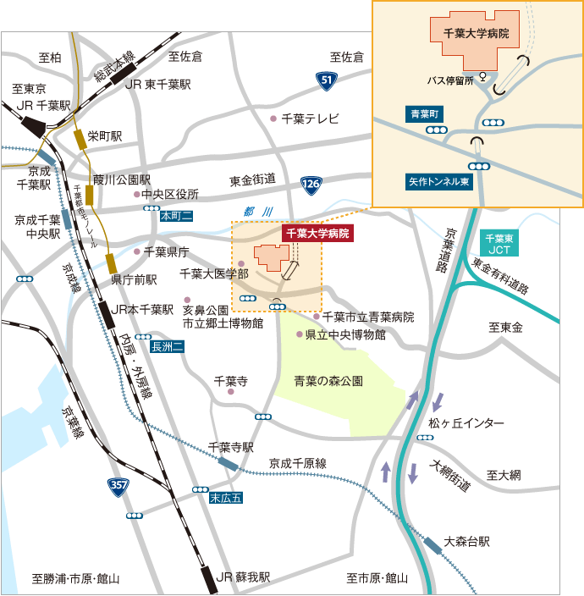
＜電車でお越しの場合＞
ＪＲ千葉駅から バス15分
東口7番：京成バス「千葉大学病院経由南矢作」行き、「千葉大学病院」で下車

＜お車でお越しの場合＞
病院駐車場がございますのでご利用下さい。

